Creature Farm

LOGOOOOOO del juego y portada

Tabla de contenido

1. Introducción: 2

1.1. Concepto principal: 2

1.2. Características principales: 2

1.3. Género: 2

1.4. Propósito y público objetivo: 2

1.5. Jugabilidad: 2

1.6. Estilo visual: 2

1.7. Alcance: 2

1.8. Plataforma: 2

1.9. Licencia: 2

2. Guion: 3

2.1. Cinemática Inicial: 3

2.2. Tráiler: 3

2.3. Trasfondo: 3

2.4. Historia: 3

2.5. Diálogos: 3

3. Mecánicas: 3

3.1. Cámara: 3

3.2. Controles: 3

3.3. Guardado: 3

3.4. Carga: 3

3.5. 3

4. Estados del juego: 3

5. Interfaz: 4

6. Pantallas: 5

7. Progreso del juego: 5

8. Personajes: 5

8.1. Principales: 5

8.2. Empleados: 5

8.3. Managers creados por la máquina: 5

9. Criaturas: 5

10. Objetos: 5

11. Logros: 5

12. Música y Sonido: 6

12.1. Música: 6

12.2. Sonido: 6

# Introducción:

## Concepto principal:

Es un juego de gestión de criaturas. Las crías, cuidas, entrenas y las haces competir en torneos para ganar fama y dinero. El juego no tiene final.

## Características principales:

Ofrece un sistema de gestión complejo y muy detallado. También ofrece un gran desafío exigente para convertirte en el mejor. Un sistema de crianza muy completo para satisfacer a los amantes de la cría en videojuegos.

## Género:

Rol, estrategia y simulación.

## Propósito y público objetivo:

Hacer un juego gratis que todo el mundo pueda disfrutar. Llegar a sacarlo en Steam y App Store y que lo juegue la mayor cantidad de gente posible.

El público objetivo es la gente que le gusta la gestión y la estrategia.

## Jugabilidad:

* Obtienes criaturas ya sea mediante la caza, la incubación o la compra.
* Las crías, entrenas y las haces evolucionar.
* Las haces luchar en torneos para ganar fama y dinero. Subes de división y puedes vender criaturas.
* El dinero se invierte tanto en el cuidado de las criaturas como en la mejora de la granja.
* Las mejoras de la granja sirve para obtener más beneficios en toda la gestión de las criaturas.

## Estilo visual:

El estilo es 3D con menús en 2D. El 3D tiene un estilo cartoon anime con cellshading.

## Alcance:

De primeras, unas 50 criaturas. Después se irá actualizando con más.

## Plataforma:

* Pc: se intentará lanzar en Steam, si no, gratuito en una web como <https://itch.io/>
* Para el testing se colgará en <https://gameround.co/>
* Por último, se lanzará para dispositivos móviles.

## Licencia:

El juego se inspira mucho en Pokemon, Digimon World, Digimon World Championship, Digimon World Dusk y Monster Rancher.

# Guion:

## Cinemática Inicial:

## Tráiler:

## Trasfondo:

En un mundo bastante avanzado tecnológicamente, se empezó a traer criaturas de origen desconocido y a estudiarlas. Mientras esto ocurría, el planeta donde residían se desgastaba cada vez más hasta que llegó a un punto de no retorno.

La población empezó a descender. En ese momento, con la tecnología que ya tenían, empezaron a preparar todo para vivir en otro mundo. Una vez estuvo todo listo, el restante de la población mundial se mudó al nuevo mundo.

Este mundo estaba deshabitado. Aún quedaban estructuras de una civilización extinta. La particularidad de este mundo es que no hay suficiente oxígeno en la atmosfera para que las personas puedan respirar. Para ello se crearon unas cúpulas. En ellas, unas máquinas generan el suficiente oxígeno y agua potable para permitir la vida. Además, hay máquinas que simulan y regulan el clima y la temperatura en función de la época del año.

Todo, las granjas, los cultivos, etc. se producen dentro de estas cúpulas.

Para viajar entre cúpulas se usan unas máquinas que abren una brecha espacial entre sí, permitiendo viajar entre cúpulas de manera rápida y sencilla.

Las criaturas estudiadas fueron modificadas genéricamente de tal manera que pudieran respirar con tan poco oxígeno. Además, se les dio la capacidad de adaptarse al entorno, de manera que, bajo ciertas circunstancias, las criaturas cambiaban de forma y habilidades para así poder sobrevivir mejor en cada entorno. Por último, se modificaron para que todas estas fueran ovíparas.

Pasaron los años y se empezaron a adiestrar y a montar peleas entre estas criaturas. Llegaron las apuestas y después, poco a poco, empezó a ser un espectáculo regulado que, después de muchísimos años, acabo convirtiéndose en el mayor deporte y espectáculo del mundo.

Actualmente hay entrenadores que, en sus cúpulas privadas, entrenan y hacen evolucionar a estas criaturas para competir en los mejores torneos y ligas.

## Historia:

## Diálogos:

# Mecánicas:

## Cámara:

## Controles:

## Guardado:

## Carga:

## 

# Estados del juego:

(Explicar dónde se encuentra en jugador en todo momento. El estado del juego debe presentarse en un diagrama mostrando los distintos tipos de pantalla de estado)

Pantalla de inicio

Pantalla de guardado

Multijugador

Pantalla de juego

Pantalla de configuración

Menú en pausa

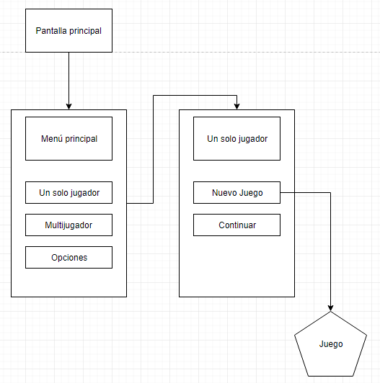

# Interfaz:

Describe y muestra cómo es el interfaz del juego.

Es fundamental acompañar este apartado con imágenes de referencia.

Nombre de la pantalla: menú principal, menú guardado, configuración…

Descripción de la pantalla: para qué sirve

Estados del juego: todos los estados que necesiten interfaz.

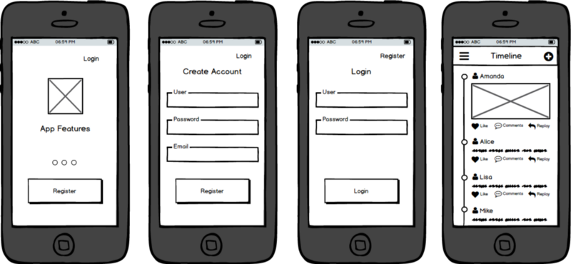

# Pantallas:

Aquí se describen todos los contenidos de las pantallas y el objetivo de ellas. Debemos tener en cuenta:

título de la pantalla:

encuentro: el jugador entra en el nivel. Describe detalladamente qué ocurrirá.

objetivos:

Objetos interactuables: objetos especiales con los que podrá interactuar

personajes:

Música y FX de sonido

# Progreso del juego:

A través de un diagrama de flujo muestra cómo evoluciona el juego y los distintos niveles. Si el juego no es posible ser representado por un diagrama hay que buscar la mejor forma de describir el progreso de manera visual.

# Personajes:

## Principales:

## Empleados:

## Managers creados por la máquina:

# Criaturas:

Nombre de la criatura con enlace a un documento de Word con una tabla con toda la información de estos.

# Objetos:

Objetos del juego que existen y se pueden aplicar o equipar a las criaturas. También las medicinas, comida, etc.

# Logros:

Logros del juego o de Steam si los hubiera.

# Música y Sonido:

## Música:

Título y uso de todas las pistas musicales del juego.

## Sonido:

Título y uso de todas las pistas de efectos de sonido del juego.